
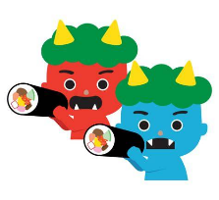
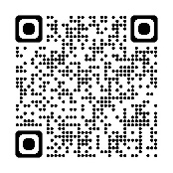

２０２６年 発行 1月・2月号
広報 メゾン・クマムタ ＶＯＬ.２０８
インスタグラム
ホームページ用
社会福祉法人 恵春会
基本理念
人間尊重の精神と人間平等の思想の実現
方針
- 個人の自由と権利の尊重
- 自立への援助
- 施設は地域社会福祉の核となれ
- 職員は専門職としての誇りと研鑽を
- 在り続けるために不断の努力を

障害者支援施設 くまむた荘
〒８６１－４２１５
熊本県熊本市南区城南町沈目１５０２
TEL (0964）28-4680 FAX (0964)28-5403
くまむた荘デイサービスセンター春秋館
TEL・FAX (0964)28-2760
MaisonKumamuta

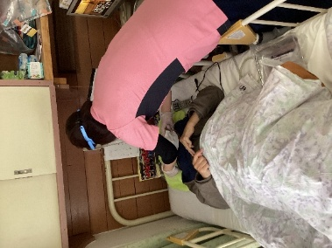
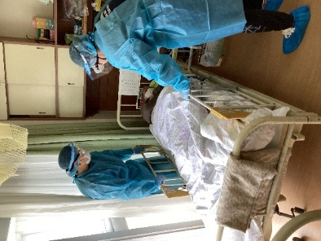
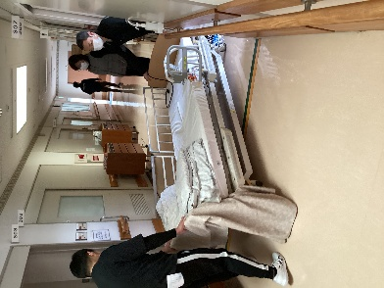
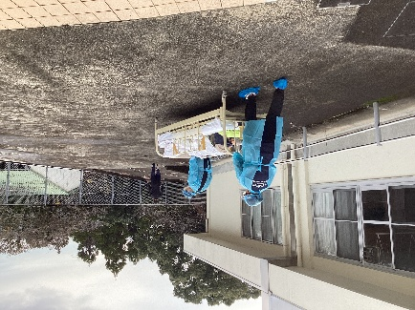
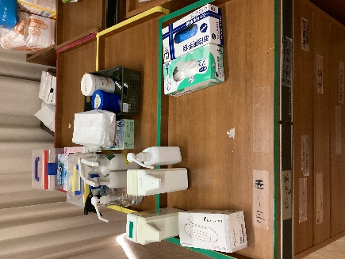
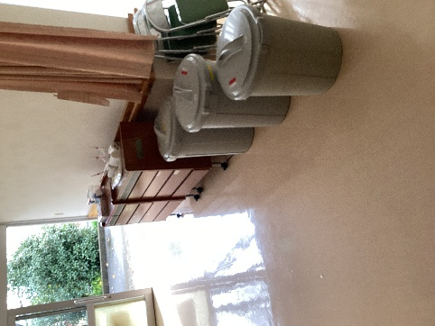
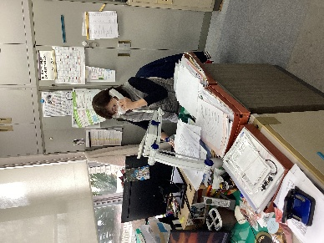
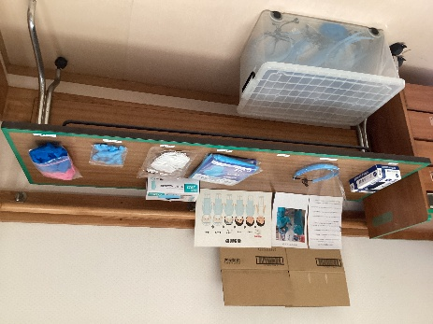
相談支援センター絆
〒８６１－４２０２
熊本市南区城南町宮地1050
TEL (0964)28-7799 FAX (0964)28-0040

)
)
隔離スペースに移動中
発熱者の対応
準備物
12月25日、入所者に新型コロナ陽性者が発生した事を想定したマニュアル訓練を行いました。
訓練は、ご利用者が発熱された場面から開始し、医務室への報告、検査による陽性確認、施設長への報告の流れを実施しました。その後、施設長の指示のもと、各部署の職員が感染対策マニュアルに沿った対応を実践しました。
くまむた荘内で、実際に新型コロナウイルス感染者が発生した場合には、他利用者との接触を避けるため、感染者をベッドごと隔離スペースへ移動します。職員はガウン等の個人防護具を着用して、介助にあたり、感染拡大防止に努めます。
くまむた荘では、感染症や自然災害などの有事が発生した際にも、ご利用者の安全を確保しながら、日常業務を円滑に継続できるよう、「事業継続計画（ＢＣＰ）」を策定しています。全職員が本計画を理解し、有事の際に速やかに実践できるよう、今後も定期的に訓練を実施してまいります。
今のところ施設内で感染症流行は見られませんが、油断することなく、引き続き感染症対策を徹底してまいります。
ます。
ＢＣＰ(事業継続計画)研修

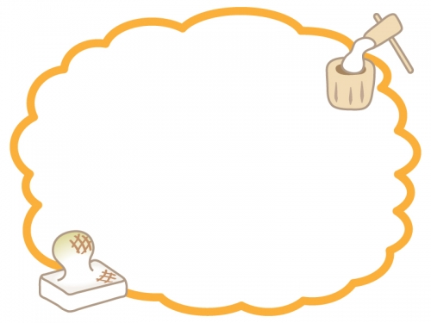
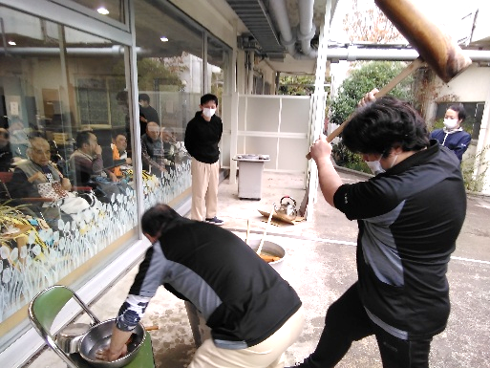
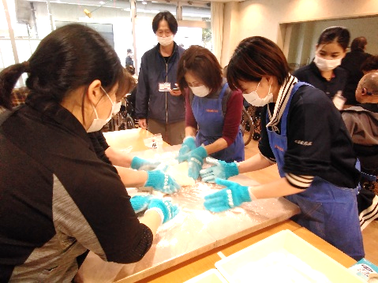
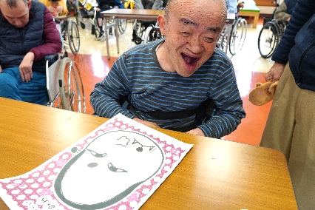
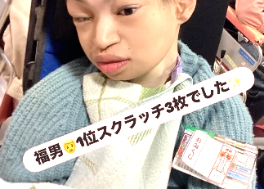
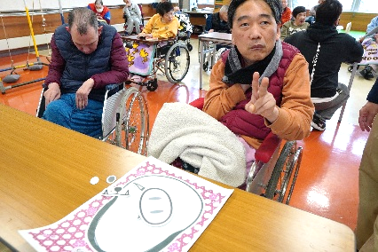
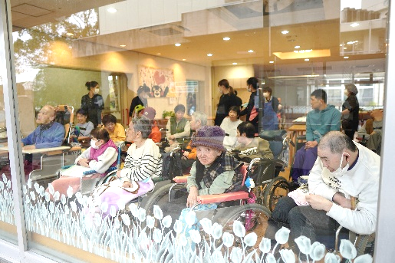
12月11日くまむた荘恒例の餅つきを行いました。
気温も低く寒い中でのもちつきでしたが、室内からの「よいしょ～」の掛け声に合わせ、男性職員、技能実習生を中心に餅をつきました♪餅つきの後は、おたのしみのぜんざいがふるまわれました。
ご利用者さんから「あったかくて、おいしい！」との声が上がりました。
もちつき♫
江川 麻紀さん
つきたてのお餅は
職員が丸めています☆
できた！！！
完成☆
大吉でした✌
お正月レクレーション
新利用者紹介♪
頑張れ～！！
相性バッチリ✌
よいしょ～♪
霜出 さとみさん
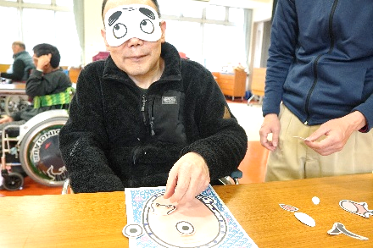
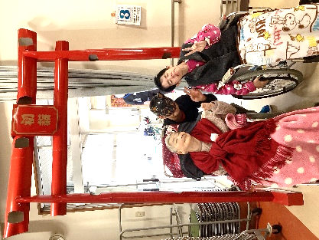
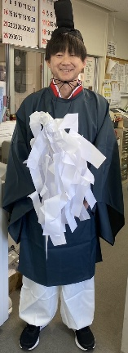
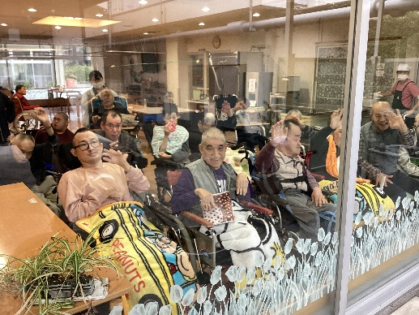
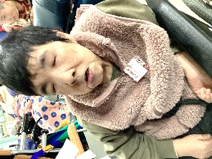
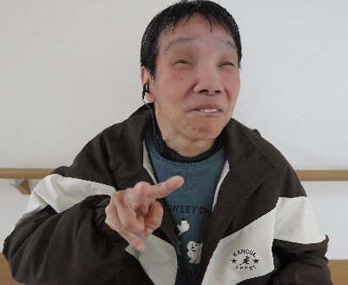
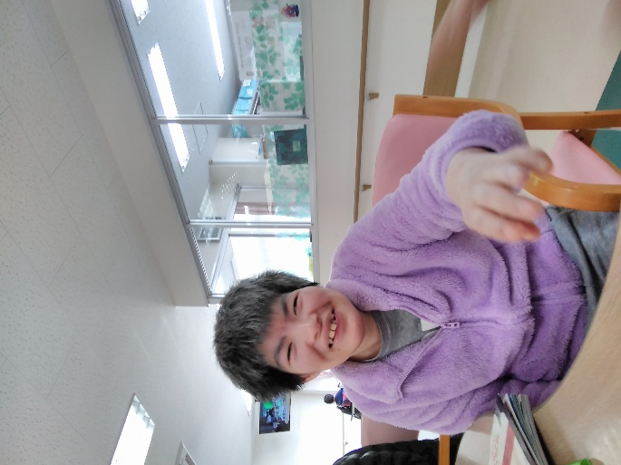

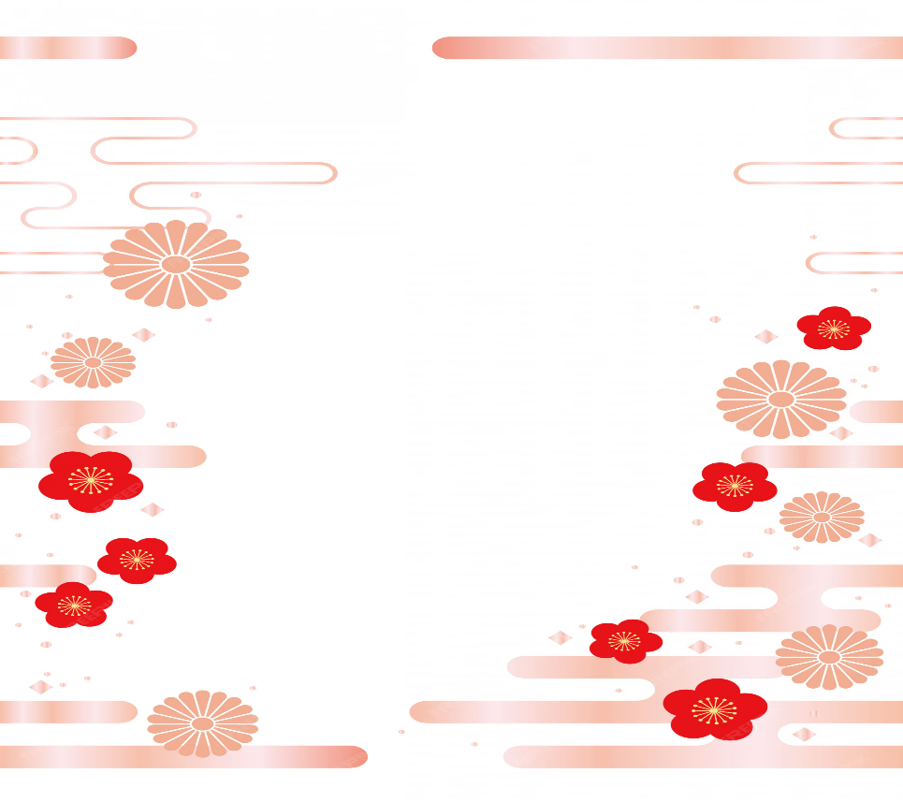
医務室の久和看護師及び
絆の後藤相談支援専門員が
⒓月末で退職しましたので
ご報告いたします。
～退職のお知らせ～
鳥居の下でパシャリ📸
12月９日に入所されました、霜出さとみさんです。
好きな食べ物は麺類です。バレーボールを見るのが好きです。補聴器を使用され、筆談にて会話されます。よろしくお願いします。

よろしくお願いします。
１月16日に入所されました、
江川麻紀さんです。
嵐の相葉くんが大好き♡な笑顔がキュートな江川さんです。
よろしくお願いします。
うまくできるかな♪
１月１日、新年を迎えご利用者の皆さんと一緒に「福笑い」を楽しみました。目隠しを外し、出来上がった「福の顔」を見た途端、皆さん自然と笑顔になり、終始なごやかな時間となりました。その後は皆さんでお正月の歌を歌い、楽しく新年を迎えることができました。
１月３日は、新館ホールに現れた「くまむた神社」で初詣及びおみくじ抽選会を行いました。今年は、宮司に扮した久保田事業部長が、皆さんの健康を祈願し、１人ずつおみくじを配りました。おみくじの中身は、1等から3等までの景品付き♪1等はスクラッチ3枚‼福男・福女になったのは・・・！？富田さんでした。おめでとうございます✨よい一年になりますように！


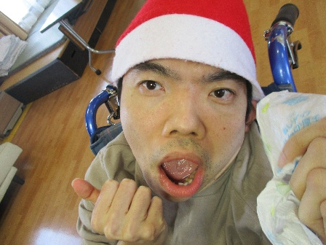
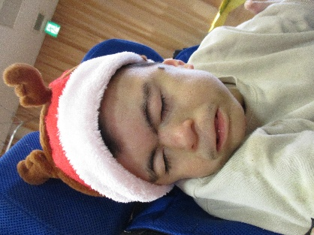

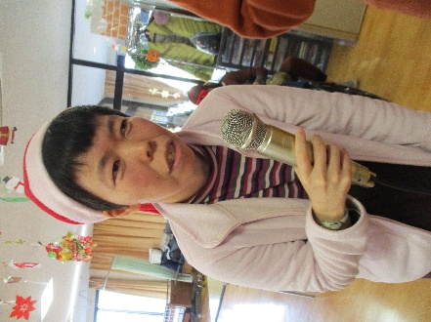
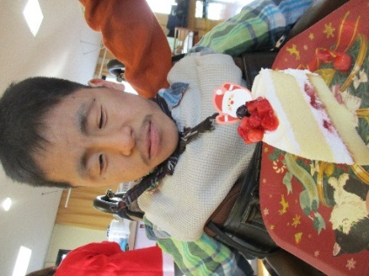
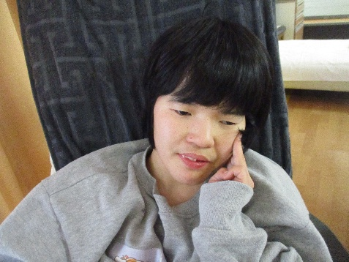
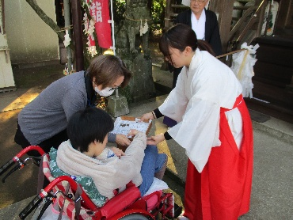
新年、あけましておめでとうございます。
今年もよろしくお願いいたします。
春秋館では、年初めに【七所宮】に初詣に行きました。
今年も皆さん一緒に、元気に笑顔で楽しく過ごしていきましょう。

この写真 の作成者 不明な作成者 は CC BY のライセンスを許諾されています
七所宮にて！
★クリスマス会★
カラオケ♪
ノリノリです★
←おみくじをひかれています♪
デイサービスセンター 春秋館
ケーキ美味しかったです★
ビンゴ当たったよ！
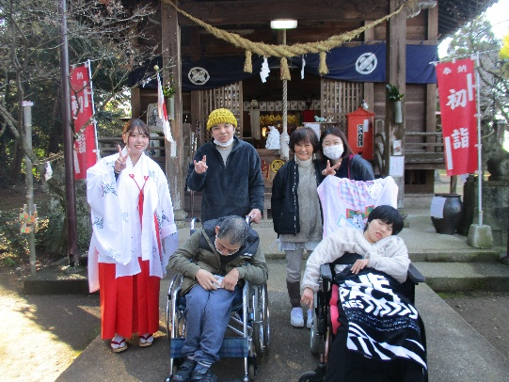
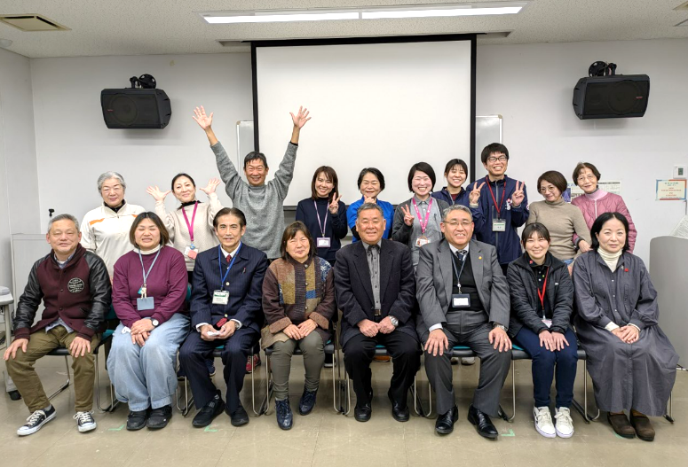
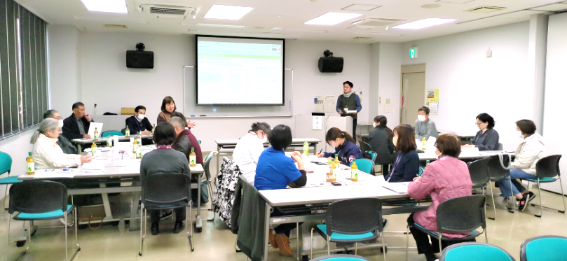
最後に参加者全員で記念撮影！
冒頭、家族会代表より設立趣旨についてご案内
相談支援センター絆では①基幹相談支援センター②特定相談支援事業、を業務として行っています。
本日ご紹介するのは、「富合町」における取組をご紹介します。富合町の障害を持つご家族からのご相談で、「地域の関係者がもう少し繋がりを持つことで孤独・孤立を予防することができないか？」ということをきっかけに「愛結（まなゆい）」という団体を立ち上げました。当センターとささえりあ富合とで協力し、今回第一回の座談会を開催するに至りました。「富合町に住んでいるけど、地域の障害福祉サービス事業所を意外と知らない」ということで、富合町にある障害福祉サービス事業所さんにお声掛けをして、事業所紹介の後にグループワークを行いました。
グループワークのお題は「地域と関わってよかったこと」と題して意見交換会を行いましたが、事業所さんからも「もっと地域の活動等にも参加したい」等の声も頂き、大変盛況でした。これからも微力ですが、地域づくりの活動も頑張っていきたいと思います。
相談支援センター 絆
１２月に春秋館ではクリスマス会を行いました★
カラオケやビンゴゲームを行いました！
久々のカラオケで大盛り上がりでした★
音楽大好き★

～クリスマスの集い～
12月19日に新館ホールにてクリスマスの集いが開催されました。
初めに音楽クラブによる演奏の披露♪今年は「ありがとうの花」と「ひまわりの約束」の２曲を演奏していただきました。客席のご利用者も手拍子をしたり、体を揺らしたりと盛り上がっていました。
そして、皆さんお待ちかね、恒例のノンアルカクテルで乾杯！今年は【カシスオレンジ】【カシスソーダ】【ファジーネーブル】【ピーチグレープ】【グレナデンカルピス】【グレナデンソ―ダ】の６種類から好みの飲み物を選んでもらいました。カラフルな色と甘い味に思わずにっこりでした☻
次は今年の大目玉、職員有志による出し物★藤井介護長と大田黒主任が関取に！坂井主任が白鳥に変身し、リズム対決ゲームを行いました。恰幅のよいお相撲さん二人の登場にご利用者の皆さん、大盛り上がりでした。ゲームの途中では佐々木事務長も参戦され、これまた中々見られない姿にご利用者の方は拍手喝采でした。
最後はご利用者全員にクリスマスプレゼントをお渡しし、お開きとなりました。
その日の夕食はクリスマスディナー♪。食でもクリスマスを楽しみ、楽しい１日となりました！

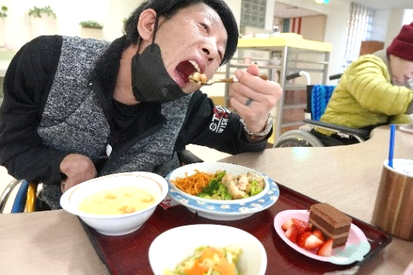
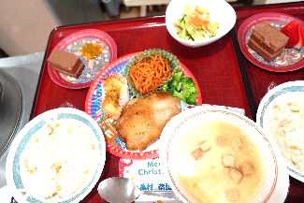
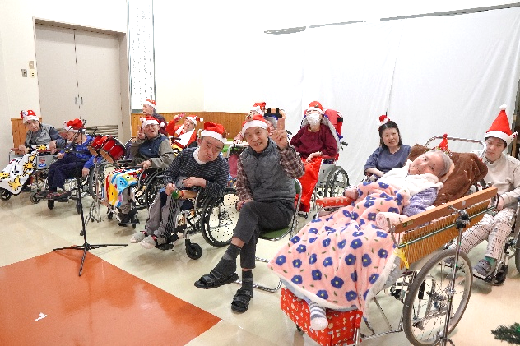
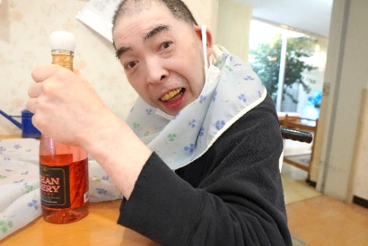
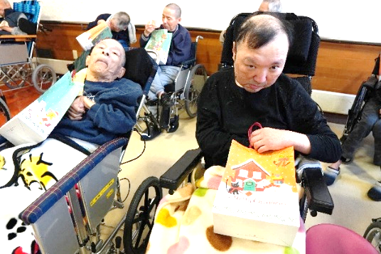
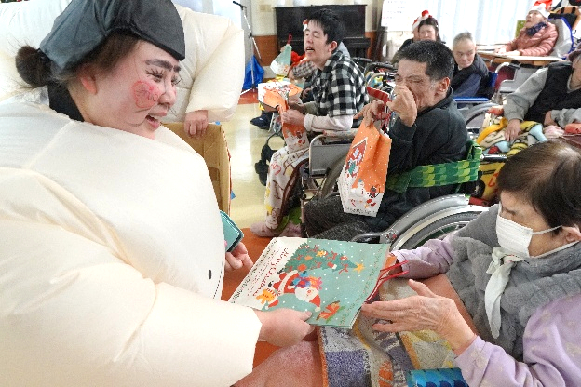
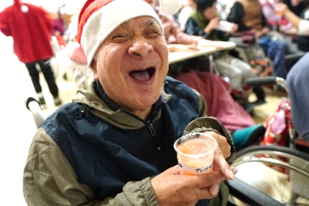
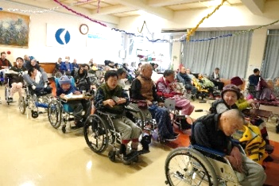
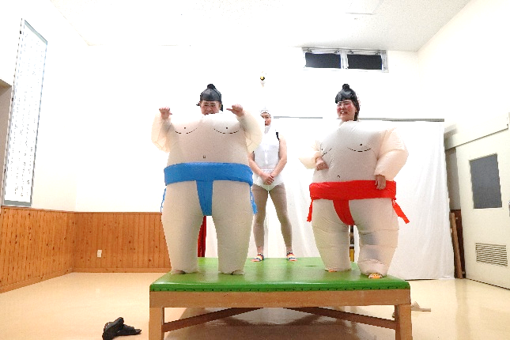
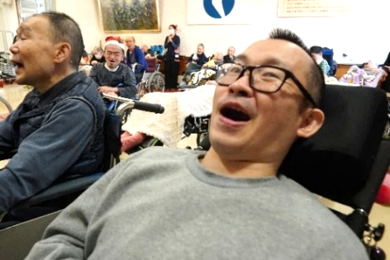
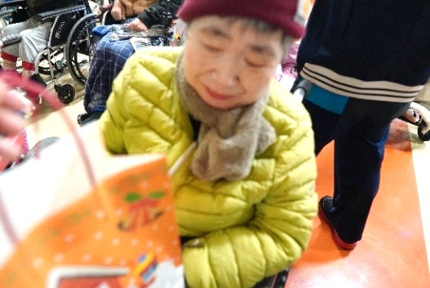
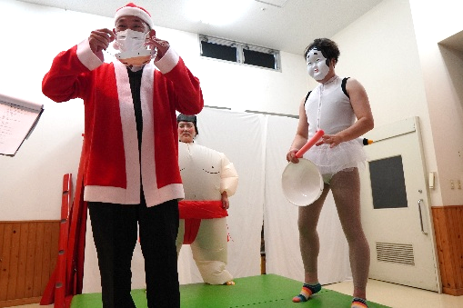
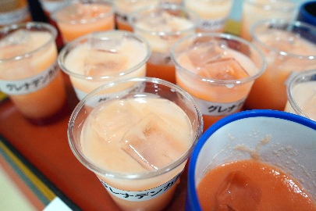
シャンメリーで乾杯🍻
職員が愛情込めて作りました♡
お相撲さんによるプレゼント配り☆
ジュース美味しい～🥂
クリスマス会楽しんでます♪
藤井介護長・大田黒主任の戦い✊
プレゼント何かな～？
音楽クラブ♫演奏バッチリ✌
クリスマス会楽しんでます♫
シャンメリーで乾杯✨🥂
ディナー美味しい～★
事務長VS坂井主任⚡

